1. **Requisitos**

Uma fábrica que produz calçado de segurança necessita em desenvolver uma plataforma web.

O objetivo desta plataforma que os clientes (empresas) podem colocar lá encomendas, ver histórico, consultar a execução da encomenda. Tirar toda a informação necessária sobre os produtos. Criar lista das moradas da entrega e associar à encomenda.

Esta plataforma vai ter 4 tipos de utilizadores: Cliente, Comercial, Diretor,  Administrador.

Os comerciais podem ver os seus clientes e consultar as encomendas deles. Podem associar ao cliente uma das disponíveis tabelas de preço e condições de pagamento. Diretor tem a mesma funcionalidade como o Comercial mas com acesso a todos os clientes.

O administrador pode ver / gerir todos os utilizadores, os clientes e as encomendas deles, os produtos, as tabelas de preço e as condições de pagamento.

Cada tipo de utilizador deve ter associado um número e um nome.

Os utilizadores devem conter uma identificação, email (usado como username no login), palavra-passe, nome, cargo na empresa e telefone. Cada utilizador está associado a uma tipologia e a uma empresa.

Cada cliente/empresa deve ter um número de identificação, um número de cliente, nome, NIF, morada (composta por rua, código-postal, cidade e país), vários telefones de contato, IBAN e SWIFT. Cada empresa está associada a um comercial e a uma tabela de preço. Ainda pode ter preços específicos para alguns modelos.

Os produtos devem ser constituídos por uma referência, nome, descrição, tamanho mínimo e máximo, caraterísticas e ligação para os ficheiros de foto, vídeo, ficha técnica e declaração de conformidades.

Cada morada de entrega deve ser constituída por um número e morada composta por país, cidade, código postal e rua, e deve ser associada a um cliente.

As tabelas de preço devem conter um número e um nome.

As condições de pagamento são constituídas por um número, um nome, desconto atribuído pelo comercial, desconto final, máximo de dias de atraso no pagamento e dias de atraso no pagamento com desconto final.

As encomendas são compostas por uma identificação, data da encomenda, data da entrega, número de encomenda do cliente e número interno de encomenda. Cada encomenda está associada a uma morada de entrega ao cliente, a um utilizador e a uma empresa, garantindo que contém os produtos e respetivos preços customizados.

1. **Notação Visual**

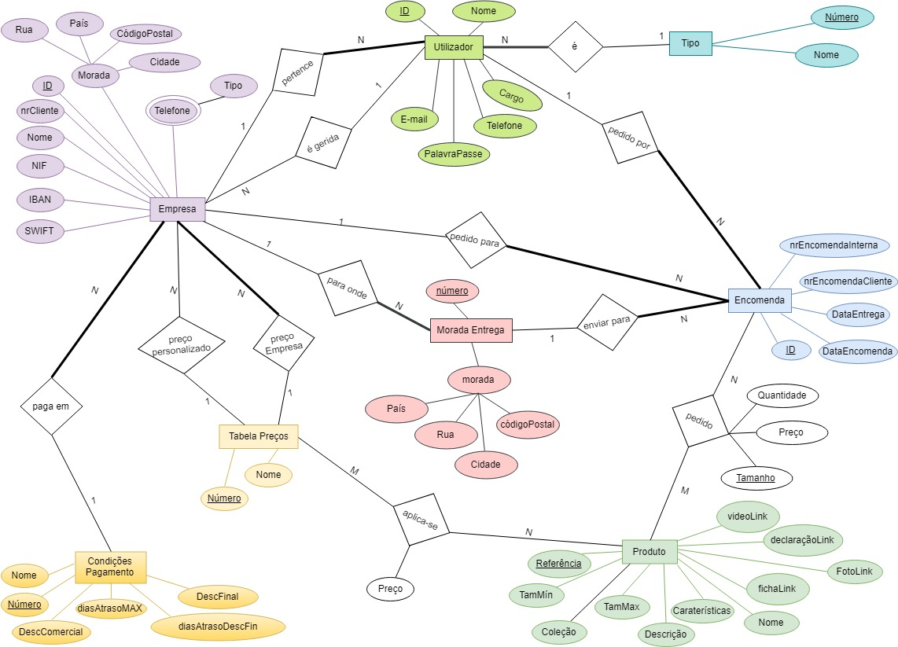

1. **Entidade - Relacionamento**

**Entidades:**

utilizador **(***ID, email[UK, NN], palavraPasse[NN], nome, posição/carga, telefon)*

tipo (*numero, nome)*

empresa (*ID, nrCliente[UK, NN], nome, NIF[UK, NN], morada((país, cod.postal, cidade, rua)), {telefon}, IBAN, SWIFT)*

produto *(reference, nome, descrição, tamanhoMin, tamanhoMax, carateristicas, fotoLink, fichaLink, decalraçãoLink, videoLink)*

moradaEntrega (*numero, morada((país, cod.postal, cidade, rua)))*

tabelaPreços(*numero, nome)*

condPagamento (*numero, nome, descontoComercial, diasAtrasoMax, descontoFin, diasAtrasoDescFin)*

encomenda *(ID, dataEncomenda[NN], dataEntrega, nrEncomedaDoCliente[NN], nrEncomendaInterna)*

**Relacionamentos:**

utilizador é (utilizador, tipo) N:1 t/p

pertence (utilizador, empresa) N:1 t/p --- utilizador associado a uma empresa

gerida por (empresa, utilizador) N:1 p/p --- cliente gerido por um comercial

para onde (moradaEntrega, empresa) N:1 t/p

paga em (empresa, condPagamento) N:1 t/p

preçoEmpresa (empresa, tabelaPreços**)** N:1 t/p

preçoPersonal (empresa, tabelaPreços**)** N:1 p/p

produtoPreço (produto, tabelaPreços) N:M p/p

pedido por (encomenda, utilizador) N:1 t/p

pedido para (encomenda, empresa) N:1 t/p --- comercial pode lançar encomenda dum dos seus clientes (não podemos associar por utilizador!)

enviar para (encomenda, moradaEntrega) N:1 t/p

pedido (encomenda, produto, qtd, tamanho, preço) N:M p/p

1. **Modelo Relacional**

|  |  |  |
| --- | --- | --- |
| tipo: | nrTipo | nomeTipo (NN) |

|  |  |  |
| --- | --- | --- |
| tabelaPreços: | nrPrice | nomePrice (NN) |

|  |  |  |  |  |  |  |
| --- | --- | --- | --- | --- | --- | --- |
| condPagamento: | nrCond | nomeCond (NN) | descontoComercial | diasAtrasoMax | descontoFin | diasAtrasoDescFin |

|  |  |  |  |  |  |  |  |  |  |  |  |
| --- | --- | --- | --- | --- | --- | --- | --- | --- | --- | --- | --- |
| produto: | reference | NomeProd (NN) | Coleção | descrição | tamanhoMin | tamanhoMax | carateristicas | fotoLink | fichaLink | decalraçãoLink | videoLink |

|  |  |  |  |  |  |  |  |  |
| --- | --- | --- | --- | --- | --- | --- | --- | --- |
| utilizador: | IdUser | email (UK,NN) | palavraPasse[NN] | nomeuUser | posição/carga | telefon | #permissão -> tipo(NN) | *#pretence - > empresa (NN)****\**** |

|  |  |  |  |  |  |  |  |  |  |  |  |  |  |  |
| --- | --- | --- | --- | --- | --- | --- | --- | --- | --- | --- | --- | --- | --- | --- |
| empresa: | IdEmpr | nrCliente (UK,NN) | NomeEmpr(NN) | NIF (UK,NN) | | país | cod.postal | cidade | | rua | IBAN | SWIFT | #comercial -> utilizador | |
|  |  | #tabelaPreços -> tabelaPreços(NN) | | | #personalPrice -> tabelaPreços | | | | #condPagamento -> condPagamento (NN) | | | | |  | |  |  |  |  |  |  |

*\* Acrescentar relação: pertence (utilizador, empresa) N:1 t/p --- utilizador associado a uma empresa*

|  |  |  |  |  |  |  |
| --- | --- | --- | --- | --- | --- | --- |
| moradaEntrega: | nrMrdEnt | país | cod.postal | cidade | rua | #cliente -> empresa (NN) |

|  |  |  |  |  |  |  |  |  |  |
| --- | --- | --- | --- | --- | --- | --- | --- | --- | --- |
| encomenda: | IdEnc | dataEncomenda (NN) | dataEntrega | | nrEncomedaDoCliente (NN) | nrEncomendaInterna | | #responçavel -> utilizador (NN) | |
|  |  | #empresa -> empresa (NN) | | #moradaEntrega -> moradaEntrega (NN) | | |  | |  | |  |

|  |  |  |  |
| --- | --- | --- | --- |
| produtoPreço: | #reference -> produto | #tabelaPreços -> tabelaPreços | preço (NN) |

|  |  |  |  |  |  |  |  |
| --- | --- | --- | --- | --- | --- | --- | --- |
| encomendaProduto: | #encomenda -> encomenda | #reference -> produto | tamanho | qtd | preço | nome | descrição |

|  |  |  |  |  |
| --- | --- | --- | --- | --- |
| telefonEmpresa: | #empresa -> empresa (NN) | telefon | tipo | principal |

* Todas as entidades vão ter um atributo lógico “nativo” para eliminar os *tuplos* (registos) de forma lógica.

1. **SQL**

Create Table tipo(

nrTipo SERIAL PRIMARY KEY,

nomeTipo VARCHAR NOT NULL,

inativo BOOLEAN NOT NULL DEFAULT FALSE

);

--drop table tipo

Create Table tabelaPrecos(

nrPrice SERIAL PRIMARY KEY,

nomePrice VARCHAR NOT NULL,

inativo BOOLEAN NOT NULL DEFAULT FALSE

);

--drop table tabelaPrecos

Create Table condPagamento(

nrCond SERIAL PRIMARY KEY,

nomeCond VARCHAR NOT NULL,

descontoComercial DECIMAL DEFAULT 0.0 CHECK (descontoComercial >= 0.0 AND descontoComercial < 100.0),

diasAtrasoMax INTEGER DEFAULT 0 CHECK (diasAtrasoMax >= 0),

descontoFin DECIMAL DEFAULT 0.0 CHECK (descontoFin >= 0.0 AND descontoFin < 100.0),

diasAtrasoDescFin INTEGER DEFAULT 0 CHECK (diasAtrasoDescFin >= 0 AND diasAtrasoDescFin <= diasAtrasoMax),

inativo BOOLEAN NOT NULL DEFAULT FALSE

);

--drop table condPagamento

Create Table produto(

reference VARCHAR PRIMARY KEY,

NomeProd VARCHAR NOT NULL,

colecao VARCHAR,

descricao VARCHAR,

tamanhoMin INTEGER CHECK (tamanhoMin >= 0),

tamanhoMax INTEGER CHECK (tamanhoMax > tamanhoMin),

carateristicas VARCHAR,

fotoLink VARCHAR,

fichaLink VARCHAR,

decalraçãoLink VARCHAR,

videoLink VARCHAR,

inativo BOOLEAN NOT NULL DEFAULT FALSE

);

--drop table produto

Create Table utilizador(

IdUser VARCHAR PRIMARY KEY,

email VARCHAR NOT NULL UNIQUE,

palavraPasse VARCHAR NOT NULL,

nomeuUser VARCHAR,

carga VARCHAR,

telefon VARCHAR,

permissao INTEGER NOT NULL REFERENCES tipo(nrTipo),

inativo BOOLEAN NOT NULL DEFAULT FALSE

);

--drop table utilizador

Create Table empresa(

IdEmpr VARCHAR PRIMARY KEY,

nrCliente VARCHAR NOT NULL UNIQUE,

NomeEmpr VARCHAR NOT NULL,

NIF VARCHAR NOT NULL UNIQUE,

país VARCHAR,

codPostal VARCHAR,

cidade VARCHAR,

rua VARCHAR,

IBAN VARCHAR,

SWIFT VARCHAR,

comercial VARCHAR REFERENCES utilizador(IdUser),

tabelaPreços INTEGER NOT NULL REFERENCES tabelaPrecos(nrPrice) DEFAULT 1,

personalPrice INTEGER REFERENCES tabelaPrecos(nrPrice),

condPagamento INTEGER NOT NULL REFERENCES condPagamento(nrCond) DEFAULT 1,

inativo BOOLEAN NOT NULL DEFAULT FALSE

);

--drop table empresa

--Acrescentrar relação pertence (utilizador, empresa) N:1 t/p - utilizador associado a uma empresa

alter table utilizador

Add column pretence VARCHAR NOT NULL REFERENCES empresa(IdEmpr)

Create Table moradaEntrega(

nrMrdEnt SERIAL PRIMARY KEY,

país VARCHAR,

codPostal VARCHAR,

cidade VARCHAR,

rua VARCHAR,

cliente VARCHAR NOT NULL REFERENCES empresa(IdEmpr),

inativo BOOLEAN NOT NULL DEFAULT FALSE

);

--drop table moradaEntrega

Create Table encomenda(

IdEnc VARCHAR PRIMARY KEY,

dataEncomenda TIMESTAMP NOT NULL,

dataEntrega TIMESTAMP,

nrEncomedaDoCliente VARCHAR NOT NULL,

nrEncomendaInterna VARCHAR,

responçavel VARCHAR NOT NULL REFERENCES utilizador(IdUser),

empresa VARCHAR NOT NULL REFERENCES empresa(IdEmpr),

moradaEntrega INTEGER NOT NULL REFERENCES moradaEntrega(nrMrdEnt),

inativo BOOLEAN NOT NULL DEFAULT FALSE

);

--drop table encomenda

--RELACIONAMENTOS MUITOS PARA MUITOS

Create Table produtoPreço(

reference VARCHAR REFERENCES produto(reference),

tabelaPreços INTEGER REFERENCES tabelaPrecos(nrPrice),

preço DECIMAL NOT NULL DEFAULT 0.0 CHECK (preço >= 0),

inativo BOOLEAN NOT NULL DEFAULT FALSE,

PRIMARY KEY(reference, tabelaPreços)

);

--drop table produtoPreço

Create table encomendaProduto(

encomenda VARCHAR REFERENCES encomenda(IdEnc),

reference VARCHAR REFERENCES produto(reference),

tamanho INTEGER,

qtd INTEGER,

preço DECIMAL NOT NULL DEFAULT 0.0 CHECK (preço >= 0),

nomeProd VARCHAR,

descrição VARCHAR,

inativo BOOLEAN NOT NULL DEFAULT FALSE,

PRIMARY KEY(encomenda, reference, tamanho)

);

--drop table encomendaProduto

Create Table telefonEmpresa(

empresa VARCHAR REFERENCES empresa(IdEmpr),

telefon VARCHAR,

tipo VARCHAR,

PRIMARY KEY(empresa, telefon),

principal BOOLEAN NOT NULL DEFAULT TRUE,

inativo BOOLEAN NOT NULL DEFAULT FALSE

);

--drop table telefonEmpresa